口試時間 | 102年12月28日（五）18：30
口試地點 | 教育學院八樓803教室
發表人 | 葉小明 （學號80001234E）
論文題目 | ○○○○○○○○○○○○
口試委員 | 張○○副教授（○○大學教育學系）  陳○○助理教授（○○大學教育研究所）  洪○○教授（○○大學教育學系）  王○○副教授（○○大學教育學系）  林○○教授（○○○○大學教育學系）
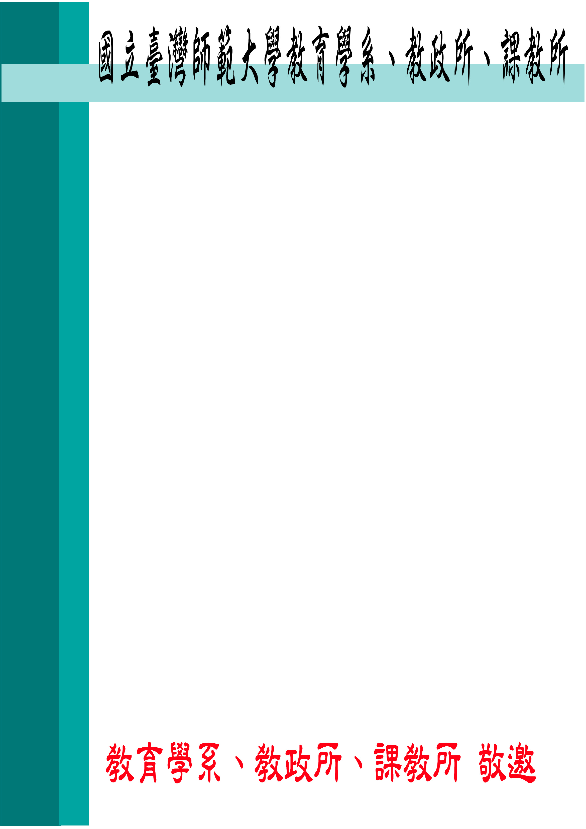

102學年度第1學期博士班研究生
論文計畫口試

